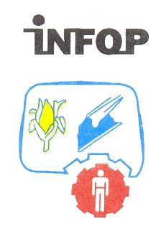

I N V I T A C I O N
El Colegio de Profesionales en Ciencias Agrícolas de Honduras (COLPROCAH) y el Instituto Hondureño de Formación Profesional (INFOP), les invita a recibir El Curso de Uso y Manejo de GPS, el que se estará brindando en la ciudad de San Pedro Sula, en el Salón de Sesiones de la SAG de esa ciudad, el cual se desarrollara los días del 25, 26 Y 27 de Septiembre del año 2012, en un horario de 8:00 am. A 4:00 pm.

El curso es completamente gratis, el único costo que tiene el colegiado es su estadía en la ciudad de San Pedro Sula, para lo cual solicitamos Reservar Su Cupo con el Ingeniero René Orlando Melgar al teléfono 9875-1454, 3373-3311 o con la señorita Ambar Castro al telfono 2509-2491 o al correo electrónico ambarcastro82@hotmail.com.
CUPO LIMITADO

ESPERAMOS CONTAR CON SU PRESENCIA
JUNTA DIRECTIVA NACIONAL/INFOP

